IZNOMĀJAMIE OBJEKTI

|  |  |
| --- | --- |
|  | Katlakalna iela 10  (iznomājamais Objekts atrodas ārpus telpām) |
|  | Atlantijas iela 29  (iznomājamais Objekts atrodas ārpus telpām) |
|  | Hipokrāta iela 2A  (iznomājamais Objekts atrodas ārpus telpām) |
|  | Dzelzavas iela 105  (iznomājamais Objekts atrodas ārpus telpām) |
|  | Višķu iela 12a  (iznomājamais Objekts atrodas ārpus telpām) |
|  | Pulkveža Brieža iela 47  (iznomājamais Objekts atrodas ārpus telpām) |
|  | Maskavas iela 320  (iznomājamais Objekts atrodas ārpus telpām) |
|  | Rūsiņa iela 3  (iznomājamais Objekts atrodas iekštelpās vai ārpus telpām) |
|  | Kleistu iela 28  (iznomājamais Objekts atrodas iekštelpās) |
|  | Brīvības iela 191  (iznomājamais Objekts atrodas ārpus telpām, RP SIA “Rīgas satiksme” slēgtā teritorijā) |
|  | Kurzemes prospekts 137  (iznomājamais Objekts atrodas iekštelpās) |

Katlakalna iela 10, Rīga, LV-1073

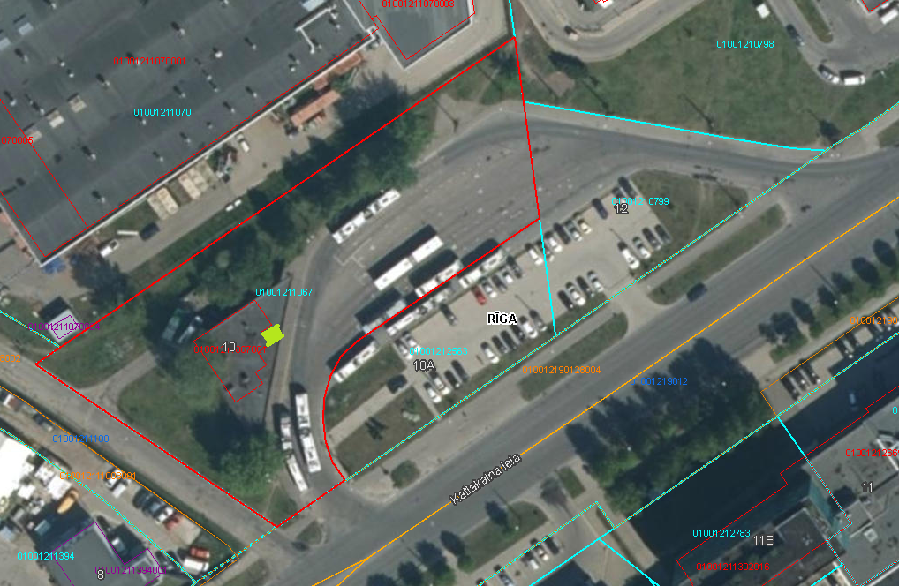

Atlantijas iela 29, Rīga, LV-1015

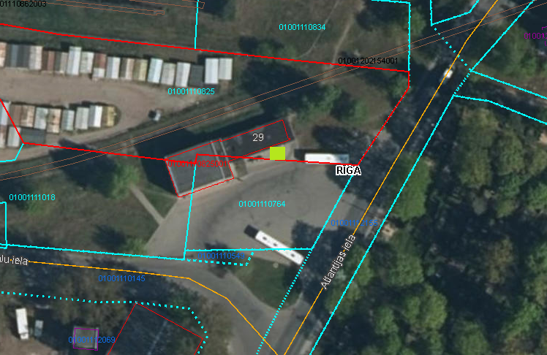

Hipokrāta iela 2A (zem ēkas Hipokrāta ielā 2H nojumes), Rīga, LV-1064

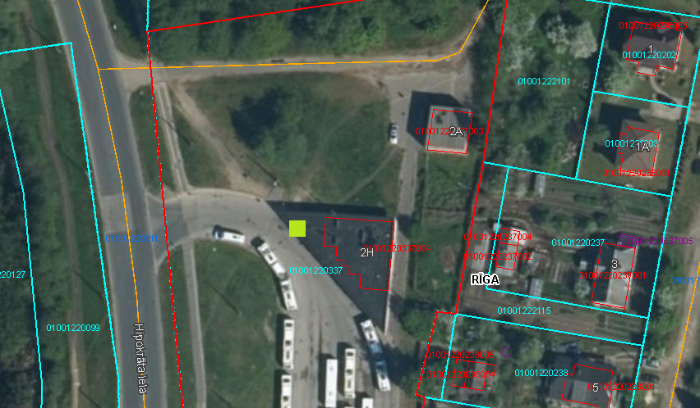

Dzelzavas iela 105, Rīga, LV-1084

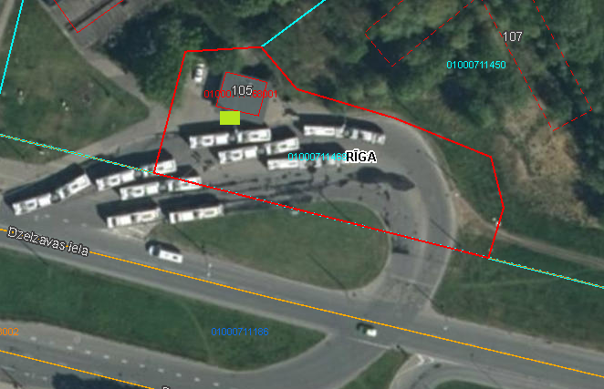

Višķu iela 12A, Rīga, LV-1063

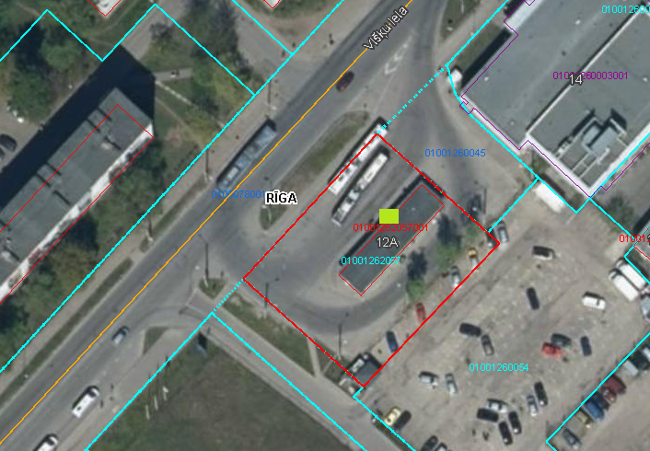

Pulkveža Brieža iela 47, Rīga, LV-1045

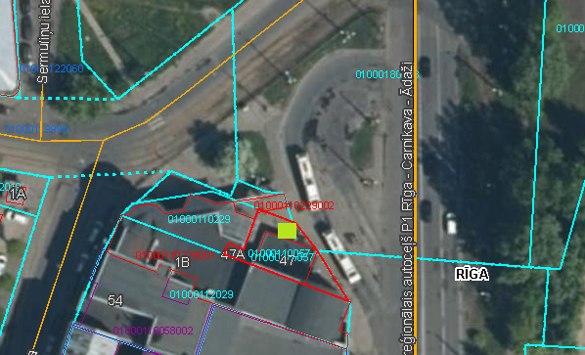

Maskavas iela 320, Rīga, LV-1063

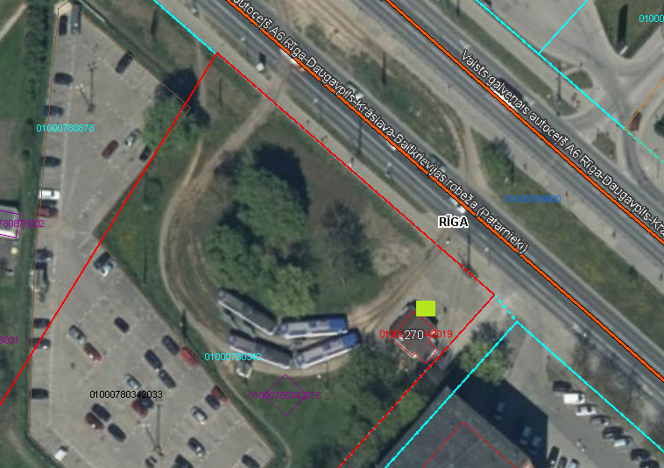

Brīvības iela 191, Rīga, LV-1012

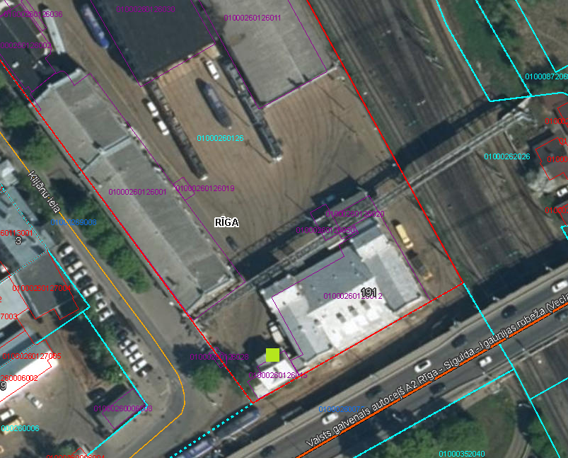

Rūsiņa iela 3, Rīga

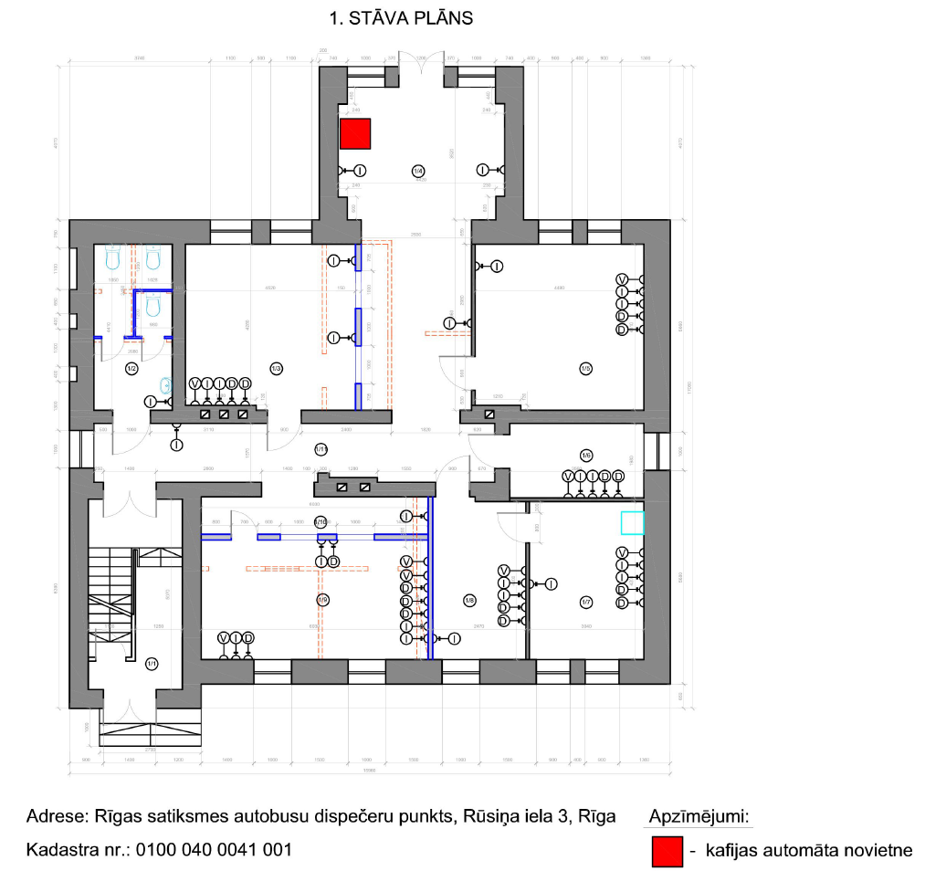

Kleistu iela 28, Rīga

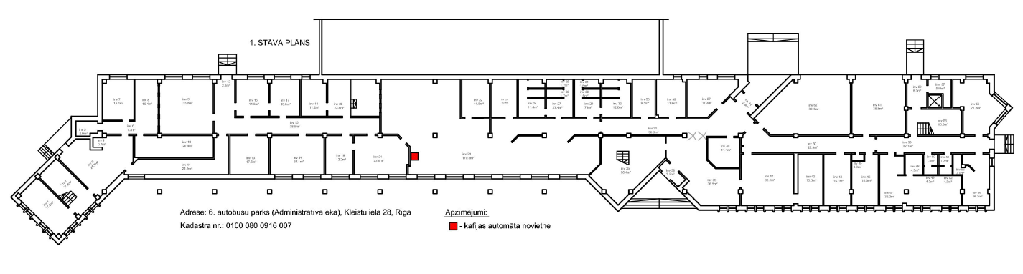

Kurzemes prospekts 137, Rīga

